Präventionsmaßnahmen für die Sicherheit und Gesundheit bei Hitzearbeit in der Wäscherei
- Checkliste Hitzearbeit
A. Lufttemperatur und normale Luftfeuchtigkeit: |  |  | Auswertungshinweise:  - mindestens ein Kriterium erfüllt:  - Hitzearbeit liegt mit hoher Wahrscheinlichkeit vor  - Einleitung wirksamer Präventionsmaßnahmen nach den STOP-Prinzip  - Pflichtvorsorge ist zu veranlassen
ja / nein | Lufttemperatur über 45 °C und Beschäftigungsdauer > 15 Min.
B. Lufttemperatur und gleichzeitig hohe Luftfeuchtigkeit:
ja / nein | Lufttemperatur über 30 °C mindestens vier Stunden pro Schicht und gleichzeitig hohe Luftfeuchtigkeit (gekennzeichnet bspw. durch feuchte o. nasse Haut)
C. Flüssigkeitsaufnahme:
ja / nein | Flüssigkeitsaufnahme über 4 Liter/Schicht
D. Wärmestrahlung:
ja / nein | Wärmestrahlung auf unbedeckter Haut unerträglich
Gefährdungen durch Hitzearbeit:
- Hitzekollaps
- Dehydration
- Hitzeerschöpfung
- Hitzekoller und Hitzekrämpfe
- Hitzschlag und Hitzetod

- Präventionsmaßnahmen
Hinweis: Bei der Festlegung der Maßnahmen ist nach § 4 ArbSchG die Rangfolge:
- Substitution
- Technische Maßnahmen
- Organisatorischen Maßnahmen
- Persönliche und verhaltensbezogene Maßnahmen
einzuhalten.
Anmerkung des Erstellers:
- Diese Aufstellung erhebt keinen Anspruch auf Vollständigkeit.
- Nicht alle aufgeführten Präventionsmaßnahmen sind universell umsetzbar.
Substitution: |  | Hinweise zur Maßnahme |  |  | eigene Notizen
- Anschaffung neuer Niedrigtemperaturmangel |  | - Reduzierung der Wärmeabstrahlung durch geringere Betriebstemperatur ca. 100 °C statt ca. 180 °C  - Hilfsmittel: BG ETEM Broschüre „Bereitstellung von Maschinen – Erfolgreich planen, beschaffen, in Betrieb nehmen, verändern“  + geringere Hitzebelastung  - hoher Investitionsaufwand
Technische Maßnahmen: |  | Hinweise zur Maßnahme |  |  | eigene Notizen
- Beschichtung der Fenster mit Schattiermittel |  | - Reduzierung der Innenraumtemperatur durch Reflexion der Sonneneinstrahlung  - für Sheddächern geeignet  + kurzfristig realisierbar  - muss regelmäßig wiederholt werden  - geringer Blendschutz
- Sonnenschutzfolie auf Fenster |  | - Reduzierung der Wärmeeinstrahlung  - Gut für Sheddächer geeignet  + kurzfristig realisierbar  + mehrere Jahre wirksam  - geringer Blendschutz
- Innenrollos und -jalousien |  | - innenliegende Rollos sollten aus hellem / reflektierenden Materialen sein  + kurzfristig realisierbar  + guter Blendschutz  - geringer Schutz vor Wärmeeinstrahlung
- Markisen |  | - sollten hinterlüftet sein  + mittelfristig umsetzbar  + guter Blendschutz  + guter Schutz gegen direkte Sonneneinstrahlung  - Investitionsaufwand
- Außenjalousien |  | - um die Wirkung zu erhöhen, sollten diese isoliert sein  + mittelfristig umsetzbar  + hoher Schutz gegen direkte Sonneneinstrahlung  + hoher Blendschutz  + langlebig  - Investitionsaufwand
- Ventilatoren |  | - durch den erzeugten Luftstrom werden die Schweißverdunstung und die kühlende Wirkung gefördert  - auf Verlegung des Netzkabels achten (Stolpergefahr)  - Prüfung nach § 5 DGUV Vorschrift 3 durchführen  + mobil, leicht und schnell aufzustellen  + günstige Anschaffungskosten  - Gefahr der Zugluft  - Aufwirbelung von Staub- u. Pollen (Beeinträchtigung von  Allergikern)
- Mobile Klimageräte |  | - zur lokalen Kühlung der Arbeitsplätze und Schaffung von Abkühlzonen  - Prüfung nach § 5 DGUV Vorschrift 3 durchführen  - auf Verlegung des Netzkabels und Abluftschlauches achten (Stolpergefahr)  + mobil und schnell aufzustellen  + lokale und bedarfsgerechte Kühlung  - Gefährdung durch kühle Zugluft („steifer Hals“,  Erkältung)  - Anschaffungs- und Betriebskosten
- zentrale Klima- u. RLT Anlagen |  | - zur Schaffung eines definierten Raumklimas innerhalb eines Bereiches  - Temperaturdifferenz zwischen Außenluft- u. Raumtemperatur sollte max. 6 °C betragen  - bei Neuanschaffung die Themen „Energierecycling“ und Absorptionskältemaschinen berücksichtigen  - Checklisten zu RLT-Anlagen nutzen (www.bgetem.de, Webcode M18445067)  + konstantes, bereichseinheitliches Raumklima  + lange Nutzungsdauer  + Reduzierung der Keim - Virenlast (Filter)  - Gefährdung durch kühle Raumtemperaturen u. Zugluft  - Keimbelastung bei unsachgemäßer Nutzung  - Anschaffungs- und Betriebskosten
Organisatorische Maßnahmen: |  | Hinweise zur Maßnahme |  |  | eigene Notizen
- Berücksichtigung besonderer Personengruppen |  | - bei der „Einsatzplanung“ ist spezielle Rücksichtnahme geboten bei:  - werdenden / stillenden Müttern  - älteren / gesundheitlich vorbelasteten  Personen  diese sollten nicht an hitzebelastenden Arbeitsplätzen tätig sein.
- Nachtkühlung nutzen |  | - bei der Arbeitsplanung sollte die Nachtabkühlung berücksichtigt werden – Personal zum Öffnen und Schließen der „Gebäudeöffnungen“ abstellen  - Durchlüftung der Arbeitsräume in den Nachstunden reduziert die Raumtemperatur – möglichst Querlüftung vornehmen  - betriebliche Sicherheit und hygienische Anforderungen im Vorfeld prüfen  + effektiv und kostengünstig  - keine langanhaltende Wirkung
- unnötige Wärmequellen |  | - bspw. Netzteile vieler Betriebsmittel produzieren auch im Standby-Modus Abwärme – sofern betriebsbedingt möglich „vom Netz“ nehmen oder mittels Hauptschalter zum Schichtende deaktivieren  + effektiv und kostengünstig  - ggf. verlängerte „Anlaufzeiten“ der Anlagen beim Wiederein-  schalten
- Verlagerung der Arbeitszeiten |  | - Arbeitsbeginn weiter in die Morgenstunden vorverlegen und Nachtabkühlung sinnvoll nutzen  - hitzebelastende Tätigkeiten zu Schichtbeginn durchführen  - bei Schichtbetrieb: Schichtbeginn der „zweiten Schicht“ in die Nachmittagsstunden legen  + effektiv  - mögl. Widerstand der Mitarbeiter
- Entwärmungsphasen  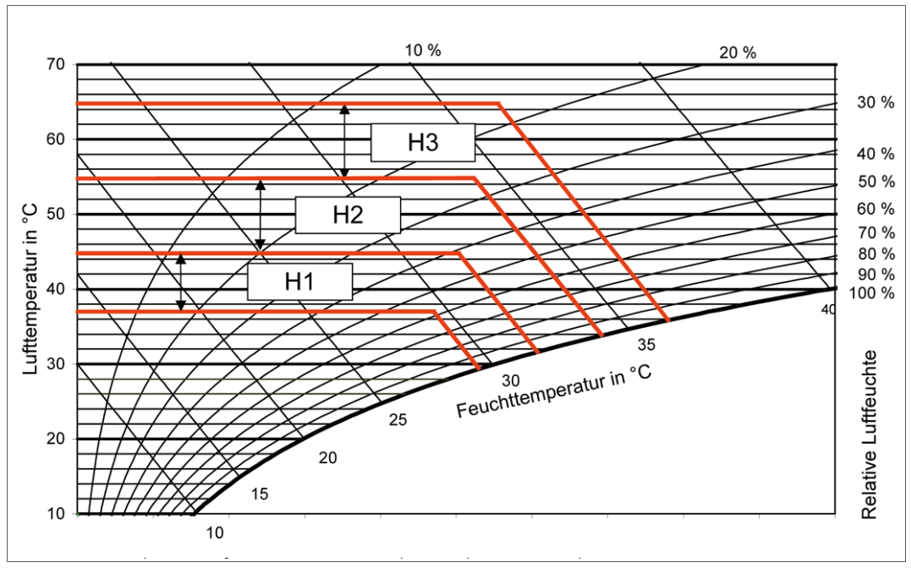  Abb. 1: Richtwerte für Entwärmungsphasen |  | - zur Entlastung der Mitarbeiter sollten diese bestenfalls in hierfür eingerichteten Abkühlzonen erfolgen  - empfohlene Richtwerte – siehe Abb. 1 und Tab. 1  + effektive Reduzierung der Exposition  - Umsetzung bei kontinuierlichen Prozessen  Hitzebereich Entwärmungsphase  H1 15 Minuten / Stunde  H2 30 Minuten / Stunde  H3 45 Minuten / Stunde  über H3 keine gesicherten Angaben  Tab. 1: Richtwerte der Entwärmungsphasen je Stunde
- Job-Rotation |  | - definierte Wechselrhythmen sorgen für Entlastung  + effektive Methode (kann monotoner Arbeitsweise zusätzlich  entgegenwirken)  - mögl. Widerstand der Mitarbeiter
- Getränke bereitstellen  Abb. 2: Getränkehalter am Arbeitsplatz |  | - ab + 30 °C Raumtemperatur ist die Bereitstellung von Getränken verpflichtend (ASR A 3.5)  - Grund: um die durch die Schweißabgabe verlorenen Elektrolyte u. Mineralstoffe zu ersetzen  - Getränke sollten sich griffbereit am Arbeitsplatz befinden – z.B. Getränkehalter anbringen (s. Abb.)  Achtung: NICHT beim Umgang mit Gefahrstoffen o. ä.  - geeignete Getränke:  - Mineralwasser (medium u. still)  - Kräuter- u. Früchtetee  - Saftschorlen  + einfach umzusetzen, effektiv  + Erfüllung der gesetzlichen Forderungen
- Trinkpausen etablieren |  | - vertieft in die Arbeit könnte die notwendige Flüssigkeitsaufnahme vernachlässigt werden  - sinnvoll: eine freundliche Erinnerung durch Vorgesetzen, Sibe, in Form einer zentralen Ansage/Anzeige  - Wichtig: öfter kleine Mengen trinken  + einfach umzusetzen  + beugt Dehydration vor
- Spezielle Erste Hilfe Maßnahmen  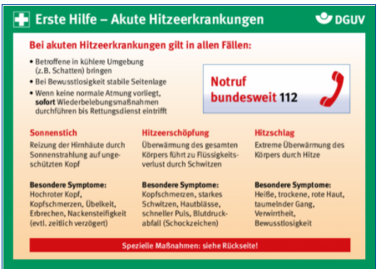  Abb. 3: Erste Hilfe Karte: Akute Hitzeerkrankungen |  | - die Erstversorgung bei Kreislaufversagen sollte bei der Ausbildung der betrieblichen Ersthelfer geschult werden  - Hilfestellung: „Erste Hilfe Karte: Akute Hitzeerkrankungen“ der DGUV  - ergänzende Erste Hilfe Maßnahmen:  - äußere Kühlung (Nackenkompressen, Befeuchtung der  Unterarme)  - erhöhte Luftbewegung (Ventilator)  - ggf. Flüssigkeitsaufnahme veranlassen (KEIN: kaltes Wasser, Milch, Limonade, Alkohol)  - bei Muskelkrämpfen: „Salzwasser“ trinken (1 Teelöffel Kochsalz/ 1 Liter Wasser)
Personal cooling systems (PCS) |  | Hinweise zur Maßnahme |  |  | eigene Notizen
- Kühlkleidung |  | - dienen dem individuellen Gesundheitsschutz, zur Aufrechterhaltung der „normalen“ Körpertemperatur, zur Vermeidung von Hitzeerkrankung und Steigerung der Leistungsfähigkeit  - verfügbar: Kühlweste, Kühlshirt, Kopf-, Arm-, Beinkühlung  + guter Kühleffekt - über mehrere Stunden  + einfache Handhabung  + individuelle Nutzung  - Anschaffungskosten  - ggf. mangelnde Akzeptanz der Mitarbeiter
Persönliche und verhaltenspräventive Maßnahmen |  | Hinweise zur Maßnahme |  |  | eigene Notizen
- Luftige Kleidung |  | - Kleidung sollte möglichst hell und luftdurchlässig sein  - lockere schweißaufnehmende Kleidung verhindert Wärmestau  - leichtes aber sicheres Schuhwerk tragen – geschlossene Vorderkappe und Fersenriemen sind in der Wäscherei Pflicht (Gefährdungsbeurteilung berücksichtigen)  + einfache Umsetzung  - ggf. Widerstand der Mitarbeiter
- Wasseranwendungen |  | - kühle Umschläge  - in regelmäßigen Zeitabständen kühles Wasser über die Handgelenke fließen lassen  + effektive und wirkungsvolle Methode  + einfache Umsetzung  - ggf. „Bedenken“ der Mitarbeiter
- „richtiges“ Trinkverhalten |  | - unabhängig von den Trinkpausen sollte jeder auf sein Trinkverhalten achten  - rechtzeitig und vor dem Durst trinken  - öfter kleinere Mengen trinken – statt viel auf einmal  - folgende Getränke vermeiden:  - kalte Getränke vermeiden, diese fördern die Wärmeproduktion des Körpers  - Milch – hoher Energiegehalt belastet den Organismus  - Energiedrinks  - Kaffee und koffeinhaltige Getränke haben keine dehydrierende Wirkung, sollten jedoch nur in gewohnten Mengen getrunken werden  + einfache Umsetzung  + effektiv gegen Dehydrierung  - ggf. fehlende Mitwirkung der Mitarbeiter
- „geeignete“ Mahlzeiten |  | - Leicht verdauliche Mahlzeiten zu sich nehmen  - gut geeignet sind: Salate, Obst, Gemüse  - weniger geeignet sind deftige Speisen  + einfache Umsetzung  - ggf. mangelnde Mitwirkung der Mitarbeiter
- Körpersignale |  | - Hitzeverträglichkeit ist sehr individuell und abhängig u.a. von:  - der physischen Konstitution  - dem Gesundheitszustand  - der „Akklimatisation“ (Gewöhnung)  - Sensibilisierung der Mitarbeiter auf die Vorzeichen des eigenen Körpers zu hören und im Bedarfsfall eine Abkühlpause einzulegen, sowie die Kollegen „im Blick“ zu haben  + effektive Maßnahme  - ggf. mangelnde Mitwirkung der Mitarbeiter / Kollegen
Arbeitsmedizinische Vorsorge |  | Hinweise zur Maßnahme |  |  | eigene Notizen
- ergibt sich aus der Checkliste Hitzearbeit mindestens ein zutreffendes Kriterium:
- so ist eine Pflichtvorsorge zu veranlassen UND die Ausübung der Hitzearbeit ist nur nach Teilnahme an der Pflichtvorsorge zulässig

in Anlehnung an AMR 13.1 „Tätigkeiten mit extremer Hitzebelastung, die zu einer besonderen Gefährdung führen können“, Stand: 26.11.2020, Abschnitt 4.4 „Kriterien zur Beurteilung weiterer Tätigkeiten“, Seite 4

